INFORMACJA
o sytuacji na rynku pracy
w Powiecie Nowosądeckim
wg stanu na dzień 30 kwiecień 2017 r.

NOWY SĄCZ – maj - 2017 r.

Na dzień 30.04.2017 r. liczba zarejestrowanych osób bezrobotnych w Powiatowym Urzędzie Pracy dla PN wynosiła 6 942 osoby, w tym było 4 323 kobiety.
W kwietniu 2017 r. wystąpił spadek liczby osób bezrobotnych w stosunku do marca 2017 r. o 508 osób.
Obserwując dane statystyczne dotyczące bezrobocia w powiecie nowosądeckim widzimy, że co miesiąc zmniejsza się liczba osób bezrobotnych, a poprawa na rynku pracy staje się faktem.
Jest to pozytywne zjawisko na które wpływ miała ogólna poprawa koniunktury gospodarczej kraju, ale również aktywna działalność PUP dla PN na rzecz aktywizacji zawodowej osób bezrobotnych.
Poniższy wykres przedstawia zmieniającą się liczbę osób bezrobotnych na przestrzeni ostatnich lat i miesięcy. Widać, że na koniec kwietnia br. liczba bezrobotnych była najniższa w historii bezrobocia rejestrowanego w powiecie nowosądeckim.
Największą liczbę osób bezrobotnych w miesiącu kwietniu w latach 2007-2017 obserwowano w 2013 roku – 13 990 osób.
Stąd wniosek, że wiele osób podjęło zatrudnienie i nadal je utrzymuje, nie mniej jednak na koniec kwietnia br. wiele osób jeszcze tej pracy poszukuje i ciągle jeszcze mamy do czynienia z rynkiem pracodawcy – podaż pracy przewyższa znacznie popyt ze strony pracodawców.

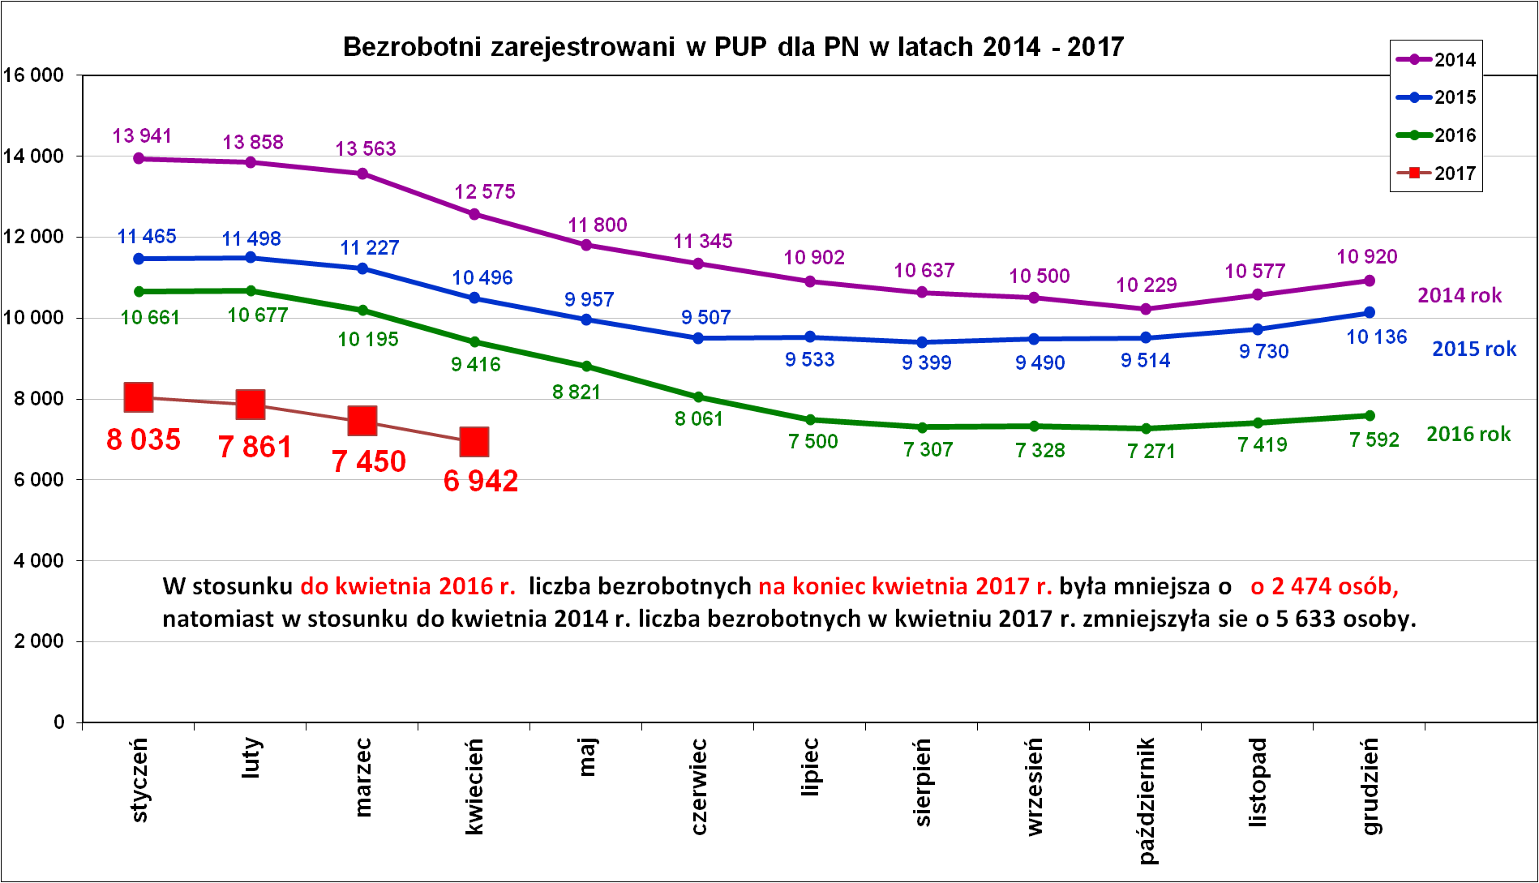

Podstawowe struktury i stany osób zarejestrowanych
w Powiatowym Urzędzie Pracy dla PN
Wyszczególnienie | Stan na 30.04.2017 r. | Struktura  w %
Bezrobotni ogółem w tym: | 6 942 | 100,0
➢ kobiety | 4 323 | 62,3
➢ z prawem do zasiłku | 1 027 | 14,8
➢ zarejestrowani po raz I | 1 144 | 16,5
➢ zarejestrowani po raz kolejny (od 1990 r.) | 5 798 | 83,5
➢ zwolnieni z przyczyn dotyczących zakładu pracy | 353 | 5,1
➢ poprzednio pracujący | 6 062 | 87,3
➢ dotychczas nie pracujący | 880 | 12,7
➢ zamieszkali na wsi | 5 571 | 80,3
➢ osoby w okresie do 12- stu miesięcy od dnia ukończenia nauki | 313 | 4,5
➢ cudzoziemcy | 12 | 0,2
➢ bez kwalifikacji zawodowych | 1 535 | 22,1
➢ bez doświadczenia zawodowego | 1 313 | 18,9
➢ kobiety, które nie podjęły zatrudnienia po urodzeniu dziecka | 1 367 | 19,7
Osoby będące w szczególnej sytuacji na rynku pracy | 6 230 | 89,7
- osoby do 30 roku życia | 2 404 | 34,6
- w tym osoby do 25 roku życia | 1 201 | 17,3
- długotrwale bezrobotne | 3 677 | 53,0
- powyżej 50 roku życia | 1 515 | 21,8
- korzystające ze świadczeń z pomocy społecznej | 395 | 5,7
- posiadające co najmniej jedno dziecko do 6 roku życia | 1 818 | 26,2
- posiadający co najmniej jedno dziecko  niepełnosprawne do 18 roku życia | 7 | 0,1
- niepełnosprawni | 300 | 4,3
Poszukujący pracy w tym: | 143
• osoby niepełnosprawne | 60

Wzrasta udział bezrobotnych kobiet w ogólnej liczbie bezrobotnych. Na koniec kwietnia br. kobiety stanowiły 62,3 % wszystkich bezrobotnych. Tym samym jest to największy udział kobiet w miesiącu kwietniu w ostatnich latach.
Bezrobotni będący w ewidencji bezrobotnych to w zdecydowanej większości osoby, które poprzednio pracowały – 6 062 osoby, tj. 89,7 %.
Tylko 880 osób przed zarejestrowaniem wcześniej nie pracowało.
Bezrobotni uprawnieni do zasiłku stanowili 14,8 % ogółu zarejestrowanych (6 942 osoby).
Na koniec kwietnia br. w ewidencji osób bezrobotnych pozostawało 6 230 osób (89,7%), które ustawa o promocji zatrudnienia i instytucjach rynku pracy kwalifikuje do osób będących w szczególnej sytuacji na rynku pracy.
Osoby będące w szczególnej sytuacji  na rynku pracy | Stan na 30 kwietnia 2016 r. |  | Stan na 30 kwietnia 2017 r.
Osoby będące w szczególnej sytuacji  na rynku pracy | Ilość osób | % udział do ogółu | Ilość osób | % udział do ogółu
osoby do 30 roku życia | 3 441 | 36,5 | 2 404 | 34,6
w tym osoby do 25 roku życia | 1 857 | 19,7 | 1 201 | 17,3
długotrwale bezrobotne | 5 254 | 55,8 | 3 677 | 53,0
powyżej 50 roku życia | 1 998 | 21,2 | 1 515 | 21,8
korzystające ze świadczeń z pomocy  społecznej | 741 | 7,9 | 395 | 5,7
posiadające co najmniej jedno dziecko do  6 roku życia | 1 894 | 20,1 | 1 818 | 26,2
posiadający co najmniej jedno dziecko  niepełnosprawne do 18 roku życia | 1 | 0,01 | 7 | 0,1
niepełnosprawni | 414 | 4,4 | 300 | 4,3
Bezrobotni ogółem: | 9 416 | 100 % | 6 942 | 100 %
Regularne wsparcie kierowane na aktywizację osób młodych powoduje, że odsetek osób młodych głównie do 25 roku życia regularnie spada.
Rośnie udział osób bezrobotnych powyżej 50 roku życia w ogólnej liczbie osób bezrobotnych.
Na koniec kwietnia 2017 r. profile pomocy miało ustalone 6 740 osób, z tego:
- profil I – 148 osób (2,2%),
- profil II – 3 579 osób (53,1%),
- profil III – 3 013 osób (44,7%),
Również na koniec miesiąca kwietnia br. 7 078 osób bezrobotnych i 65 osób poszukujących pracy realizowało Indywidualne Plany Działania (IPD).
Płynność bezrobocia, oferty pracy oraz podjęcia pracy
w Powiatowym Urzędzie Pracy dla PN
Wyszczególnienie | Miesiąc  styczeń –  kwiecień 2017 r. | Miesiąc  kwiecień 2017 r.
1. Bezrobotni zarejestrowani w miesiącu z tego: | 3 996 | 876
➢ po raz I - szy | 624 | 126
➢ po raz kolejny | 3 372 | 750
➢ z prawem do zasiłku | 956 | 196
➢ zamieszkali na wsi | 3 267 | 709
w tym posiadający gospodarstwo rolne | 114 | 28
➢ osoby w okresie do 12 m-cy od dnia ukończenia nauki | 563 | 137
➢ cudzoziemcy | 3 | 1
➢ bez kwalifikacji zawodowych | 820 | 181
➢ bez doświadczenia zawodowego | 848 | 191
➢ kobiety, które nie podjęły zatrudnienia po urodzeniu  dziecka | 267 | 71
➢ w wieku do 30 roku życia | 2 045 | 445
w tym wieku do 25 roku życia | 1 293 | 285
➢ długotrwale bezrobotne | 1 173 | 286
➢ powyżej 50 roku życia | 601 | 141
➢ korzystające ze świadczeń pomocy społecznej | 90 | 22
➢ posiadające co najmniej jedno dziecko do 6 roku życia | 746 | 167
➢ posiadający co najmniej 1 dziecko niepełnosprawne  do 18 r. życia | 3 | 2
➢ niepełnosprawni | 157 | 42
2. Bezrobotni wyrejestrowani w miesiącu z tego: | 4 646 | 1 384
➢ podjęcia pracy | 2 547 | 832
3.*Zgłoszone wolne miejsca pracy i miejsca aktywizacji  zawodowej z tego: | 2 023 | 452
 oferty pracy subsydiowanej | 914 | 188
 oferty pracy niesubsydiowanej | 1 109 | 264
4.*Zgłoszenia zwolnień z przyczyn zakładu pracy (osoby) | 0 | 0

W miesiącu kwietniu 2017 r. żaden zakład pracy z terenu powiatu nowosądeckiego nie zgłosił zamiaru dokonania zwolnień grupowych.

W miesiącu kwietniu br. zarejestrowało się 876 nowych osób bezrobotnych. Po raz pierwszy status osoby bezrobotnej nabyło 126 osób (14,4%), a pozostałe 750 osób (85,6%) rejestrowało się po raz kolejny.
Poniżej w tabeli zestawiono „ruch” osób bezrobotnych w miesiącu kwietniu w latach 2007 – 2017.

Bezrobotni zarejestrowani i wyrejestrowani
w miesiącu kwietniu oraz w okresie styczeń-kwiecień w latach 2007- 2017 r.
Rok | Liczba osób bezrobotnych |  | Liczba osób bezrobotnych
Rok | zarejestrowanych  w kwietniu | wyrejestrowanych  w kwietniu | zarejestrowanych  w okresie  styczeń-kwiecień | wyrejestrowanych  w okresie  styczeń-kwiecień
2007 r. | 900 | 1 648 | 4 142 | 5 095
2008 r. | 906 | 1 604 | 3 477 | 5 921
2009 r. | 1 069 | 1 318 | 5 228 ! | 3 800 !
2010 r. | 1 010 | 1 921 | 5 334 ! | 4 457 !
2011 r. | 836 | 1 708 | 4 480 | 4 540
2012 r. | 939 | 1 493 | 4 754 | 4 374 !
2013 r. | 1 151 | 1 745 | 5 658 ! | 5 043 !
2014 r. | 976 | 1 964 | 5 026 ! | 5 749
2015 r. | 979 | 1710 | 4 722 | 5 146
2016 r. | 915 | 1 694 | 4 398 | 5 118
2017 r. | 876 | 1 384 | 3 996 | 4 646

Z powyższej tabeli z analizy dwóch pierwszych kolumn wynika, że w miesiącu kwietniu br. zarejestrowało się i wyrejestrowało mniej osób w stosunku do lat ubiegłych.
Z następnych dwóch kolumn, gdzie zestawiono napływ i odpływ bezrobotnych w okresie styczeń- kwiecień wynika, że w 2017 r. zarejestrowało się znacznie mniej bezrobotnych w porównaniu z latami poprzednimi (wyjątek 2008 r.).
Widać także, iż w okresie styczeń-kwiecień br. liczba wyrejestrowań bezrobotnych (4 646 osób) była wyższa od liczby osób zarejestrowanych, co sprzyja zmniejszaniu bezrobocia. W poprzednich latach w okresie styczeń-kwiecień nie zawsze tak było (!).
Największą grupę „odpływu” w miesiącu kwietniu br. stanowili bezrobotni, którzy podjęli prace – 832 osoby (60,1 %).
Liczne wyłączenia z rejestru bezrobotnych były z powodu niepotwierdzenia gotowości do pracy – 197 osób (14,2%). Większość w tej grupie stanowili mężczyźni 131 osób. Tu jest przypuszczenie, że wśród tych bezrobotnych są takie osoby, które podejmują nielegalne zatrudnienie w tzw. szarej strefie, a czasem wyjeżdżają do pracy za granicę nie zgłaszając tego faktu w urzędzie pracy.
I kolejna większa grupa wyłączona z ewidencji bezrobotnych w miesiącu kwietniu br. to osoby, które dobrowolnie zrezygnowały ze statusu bezrobotnego – 81 osób, w tym 52 kobiety.

Oferty pracy.

W kwietniu br. urząd pozyskał 452 wolne miejsca pracy i miejsca aktywizacji zawodowej. Pomimo ogromnej poprawy sytuacji na rynku pracy przejawiającej się większym zapotrzebowaniem na pracowników to i tak liczba propozycji zatrudnienia zgłaszanych do urzędu jest niewystarczająca w stosunku do liczby osób bezrobotnych.

Oferty pracy i miejsca aktywizacji zawodowej.
Oferty pracy zgłoszone w 2017 r.
Miesiące | Ogółem | z sektora  publicznego | z sektora prywatnego | subsydiowane | niesubsydiowane | sezonowe
styczeń | 388 | 25 | 363 | 110 | 278 | 42
luty | 483 | 76 | 407 | 271 | 212 | 63
marzec | 700 | 206 | 494 | 338 | 362 | 82
kwiecień | 452 | 59 | 393 | 188 | 264 | 126
RAZEM | 2 023 | 366 | 1 657 | 907 | 1 116 | 313
% udział | 100 | 18,1 | 81,9 | 44,8 | 55,3 | 15,5

Z zestawienia wynika, że w okresie od stycznia do kwietnia 2017 r. pozyskano łącznie 2 023 wolne miejsc pracy i miejsca aktywizacji zawodowej. Większość ofert pracy złożyli pracodawcy z sektora prywatnego (81,9%). Ponad połowa wolnych miejsc pracy to miejsca niesubsydiowane (55,3%).
Na lokalnym rynku pracy duże znaczenie odgrywają również nowe miejsca pracy utworzone przy pomocy subsydiowanego wsparcia urzędu środkami Funduszu Pracy.
Pomimo zmian na rynku pracy nie zmieniła się znacząco struktura zapotrzebowania na pracowników w konkretnych zawodach. Podobnie jak w poprzednich miesiącach do najbardziej poszukiwanych trzech kategorii zawodowych należeli: sprzedawca, pomocniczy robotnik budowlany, robotnik gospodarczy, technik prac biurowych. Generalnie najwięcej ofert pracy było dla osób posiadających zawody proste.
Ogólne wymagania stawiane kandydatom nie uległy zmianom w porównaniu do poprzednich okresów – doświadczenie, kompetencje interpersonalne

Najwięcej miejsc pracy i miejsc aktywizacji zawodowej
w kwietniu br. pozyskano w zawodach:
Lp. | Zawody i specjalności |  | Oferty pracy i miejsca aktywizacji  Zawodowej zgłoszone w kwietniu 2017 r.
Lp. |  |  | Ogółem | subsydiowane | staż | niesubsydiowane
1. | Sprzedawca | 522301 | 46 | 29 | 12 | 17
2. | Pomocniczy robotnik budowlany | 931301 | 42 | 1 | 0 | 41
3. | Robotnik gospodarczy | 515303 | 33 | 31 | 0 | 2
4. | Technik prac biurowych | 411004 | 23 | 16 | 11 | 7
5. | Zbrojarz | 711404 | 23 | 0 | 0 | 23
6. | Kucharz | 512001 | 14 | 6 | 3 | 8
7. | Murarz | 711202 | 14 | 0 | 0 | 14
8. | Kelner | 513101 | 13 | 6 | 0 | 7
9. | Monter stolarki budowlanej | 712906 | 13 | 0 | 0 | 13
10. | Asystent nauczyciela przedszkola | 531202 | 12 | 5 | 4 | 7
11. | Technik administracji | 334306 | 11 | 10 | 10 | 1
12. | Magazynier | 432103 | 11 | 5 | 3 | 6
13. | Asystent do spraw księgowości | 431101 | 10 | 8 | 6 | 2
14. | Fryzjer | 514101 | 7 | 3 | 3 | 4
15. | Brukarz | 711205 | 6 | 0 | 0 | 6
16. | Monter / konserwator instalacji wentylacyjnych i klimatyzacyjnych | 712703 | 5 | 0 | 0 | 5
17. | Mechanik pojazdów samochodowych | 723103 | 5 | 4 | 2 | 1
18. | Ubojowy | 751106 | 5 | 0 | 0 | 5
19. | Kierowca samochodu dostawczego | 832202 | 5 | 2 | 0 | 3
20. | Pomoc kuchenna | 941201 | 5 | 2 | 0 | 3
21. | Technik farmaceutyczny | 321301 | 4 | 1 | 1 | 3
22. | Drwal / pilarz drzew | 621001 | 4 | 0 | 0 | 4
23. | Tynkarz | 712303 | 4 | 0 | 0 | 4
24. | Ślusarz | 722204 | 4 | 1 | 0 | 3
25. | Szwaczka maszynowa | 815301 | 4 | 3 | 0 | 1
26. | Kierowca ciągnika siodłowego | 833202 | 4 | 0 | 0 | 4
27. | Pozostali pracownicy wykonujący prace proste gdzie indziej niesklasyfikowani | 962990 | 4 | 2 | 0 | 2
28. | Recepcjonista | 422602 | 3 | 1 | 1 | 2
29. | Barman | 513202 | 3 | 2 | 2 | 1
30. | Doradca klienta | 524902 | 3 | 3 | 0 | 0
31. | Monter / składacz okien | 712501 | 3 | 0 | 0 | 3
32. | Malarz budowlany | 713102 | 3 | 0 | 0 | 3
33. | Krawiec | 753105 | 3 | 3 | 2 | 0
34. | Kierowca samochodu ciężarowego | 833203 | 3 | 0 | 0 | 3
35. | Kosztorysant budowlany | 311201 | 2 | 0 | 0 | 2
36. | Opiekunka dziecięca | 325905 | 2 | 1 | 0 | 1
37. | Księgowy | 331301 | 2 | 0 | 0 | 2
38. | Spedytor | 333105 | 2 | 0 | 0 | 2
39. | Rejestratorka medyczna | 422603 | 2 | 0 | 0 | 2
40. | Sprzedawca w branży przemysłowej | 522303 | 2 | 2 | 1 | 0
41. | Kasjer handlowy | 523002 | 2 | 2 | 0 | 0
42. | Sprzedawca w stacji paliw | 524502 | 2 | 1 | 0 | 1
43. | Pracownik ochrony fizycznej | 541307 | 2 | 0 | 0 | 2
44. | Cieśla szalunkowy | 711502 | 2 | 0 | 0 | 2
45. | Monter sieci, instalacji i urządzeń sanitarnych | 712616 | 2 | 0 | 0 | 2
46. | Spawacz | 721204 | 2 | 1 | 0 | 1
47. | Operator obrabiarek sterowanych numerycznie | 722308 | 2 | 0 | 0 | 2
48. | Mechanik samochodów osobowych | 723105 | 2 | 1 | 1 | 1
49. | Serwisant sprzętu komputerowego | 742208 | 2 | 0 | 0 | 2
50. | Cukiernik | 751201 | 2 | 1 | 0 | 1
51. | Piekarz | 751204 | 2 | 1 | 0 | 1
52. | Przetwórca owoców i warzyw | 751402 | 2 | 2 | 2 | 0
53. | Kaletnik | 753702 | 2 | 1 | 0 | 1
54. | Operator koparki | 834205 | 2 | 0 | 0 | 2
55. | Operator koparko-ładowarki | 834206 | 2 | 0 | 0 | 2
56. | Konserwator części / sprzętu | 932901 | 2 | 0 | 0 | 2

Podjęcia pracy.
W miesiącu kwietniu br. pracę podjęło 832 osoby. W roku poprzednim (2016 r.) w kwietniu pracę podjęło 933 osoby.
Miesiące | Podjęcia pracy ogółem |  | Praca  niesubsydiowana |  | Praca  subsydiowana
Miesiące | ogółem | kobiety | ogółem | kobiety | ogółem | kobiety
styczeń | 443 | 250 | 398 | 227 | 45 | 23
luty | 505 | 232 | 409 | 186 | 96 | 46
marzec | 767 | 324 | 604 | 255 | 163 | 69
kwiecień | 832 | 300 | 560 | 211 | 272 | 89
RAZEM | 2 547 | 1 106 | 1 971 | 879 | 576 | 227
% | 100% | - | 77,4 | - | 22,6 | -

Z zestawienia wynika, że od początku 2017 roku pracę podjęło 2 547 osób. Tradycyjnie najwięcej osób rozpoczęło pracę w kwietniu br.
Podjęcie pracy częściej zgłaszali mężczyźni w liczbie 1 441, co stanowiło 56,6 % ogółu podjęć pracy w okresie od stycznia do kwietnia br.
Głównie bezrobotni podejmowali pracę niesubsydiowaną – 1 971 podjęcia pracy, co stanowiło 77,4 % ogółu podjęć pracy od stycznia do kwietnia br. Blisko połowę podjęć pracy zgłosiły osoby do 30 roku życia – 1 220 osób (47,9 %).
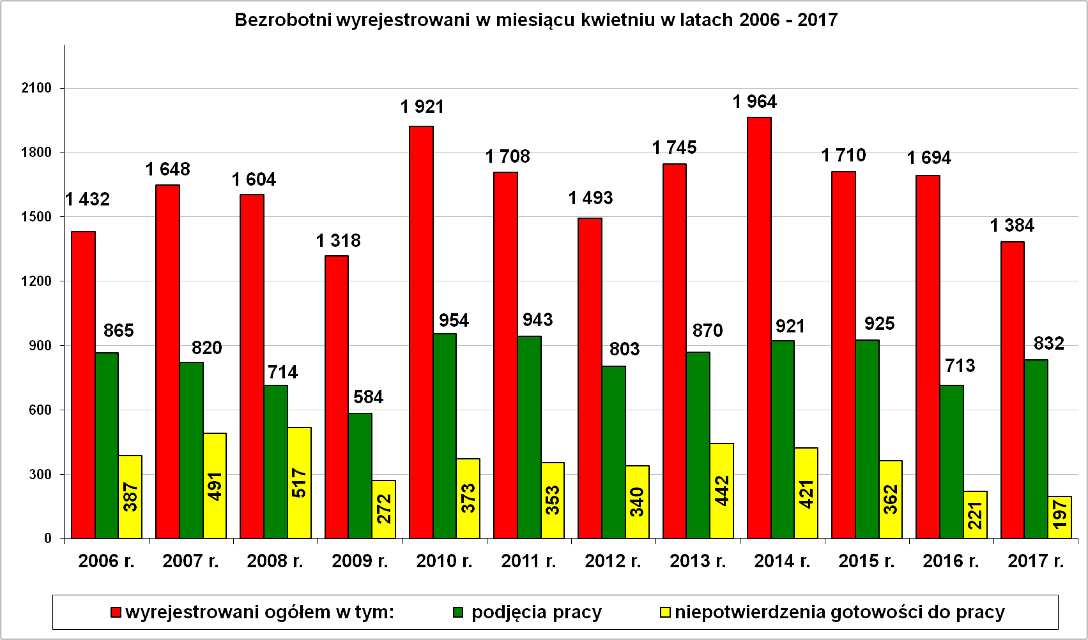

„Napływ” i „odpływ” wybranych kategorii bezrobotnych

styczeń – kwiecień 2017 r.
Wyszczególnienie | Bezrobotni
Wyszczególnienie | do 30 roku życia | ← w tym  do 25 roku życia | powyżej 50 roku życia | długotrwale
Zarejestrowani | 2 045 | 1 293 | 601 | 1 173
Wyrejestrowani | 2 297 | 1 447 | 681 | 1 434
w tym z powodu: podjęcia pracy | 1 220 | 721 | 385 | 667
- niesubsydiowanej | 918 | 536 | 288 | 499
- w tym podjęcie działalności gospodarczej | 26 | 17 | 22 | 26
- subsydiowanej | 302 | 185 | 97 | 168
- prace interwencyjne | 44 | 28 | 22 | 34
- roboty publiczne | 9 | 8 | 62 | 69
- podjęcie działalności gospodarczej | 71 | 41 | 6 | 25
- praca w ramach refundacji kosztów  - zatrudnienia bezrobotnego | 4 | 9 | 2 | 8
- podjecie pracy poza miejscem zamieszkania  w ramach bonu na zasiedlenie | 31 | 15 | 0 | 2
- inne | 134 | 84 | 5 | 30
w tym podjęcie pracy przez osoby do 30 roku życia | 132 | 83 | 0 | 26
praca z PFRON –u | 1 | 1 | 2 | 0
zatrudnienie socjalne | 1 | 0 | 3 | 4
Skierowani na szkolenie | 121 | 79 | 16 | 40
Skierowani na staż | 203 | 140 | 3 | 73
Skierowanie do prac społecznie użytecznych | 11 | 7 | 27 | 57
w tym PAI | 4 | 4 | 2 | 3
Razem ilość bezrobotnych objętych  subsydiowaną aktywizacją zawodową  ( praca subs. + szkolenie + staż + prace społecznie użyteczne) | 637 | 411 | 143 | 338

W miesiącu kwietniu 2017 r. wypłacono:
- dodatki aktywizacyjne dla 50 osób. Wśród osób pobierających dodatki aktywizacyjne było 25 kobiet i 25 mężczyzn,
Wydane nowe decyzje w kwietniu 2017 r.:
- dotyczące dodatków aktywizacyjnych osobom bezrobotnym
z prawem do zasiłku – 30
- dotyczące stypendium dla osoby bezrobotnej – 0

Ilość przyznanych dodatków aktywizacyjnych dla bezrobotnych (nowe decyzje)
wg miesięcy
Lata | I | II | III | IV | V | VI | VII | VIII | IX | X | XI | XII | RAZEM
2009 r. | 20 | 24 | 20 | 20 | 40 | 42 | 38 | 29 | 41 | 17 | 39 | 18 | 348
2010 r. | 20 | 14 | 16 | 28 | 32 | 39 | 35 | 25 | 37 | 36 | 36 | 31 | 349
2011 r. | 26 | 29 | 25 | 35 | 53 | 48 | 42 | 38 | 26 | 49 | 40 | 12 | 423
2012 r. | 11 | 18 | 11 | 15 | 29 | 41 | 43 | 27 | 30 | 35 | 11 | 25 | 296
2013 r. | 46 | 18 | 26 | 35 | 26 | 39 | 42 | 29 | 21 | 35 | 26 | 20 | 363
2014 r. | 11 | 23 | 32 | 36 | 44 | 32 | 48 | 21 | 19 | 27 | 18 | 21 | 332
2015 r. | 11 | 20 | 19 | 20 | 22 | 28 | 20 | 18 | 19 | 14 | 22 | 15 | 228
2016 r. | 23 | 13 | 28 | 25 | 26 | 22 | 19 | 22 | 13 | 15 | 18 | 36 | 260
2017 r. | 7 | 15 | 14 | 30 | - | - | - | - | - | - | - | - | 66

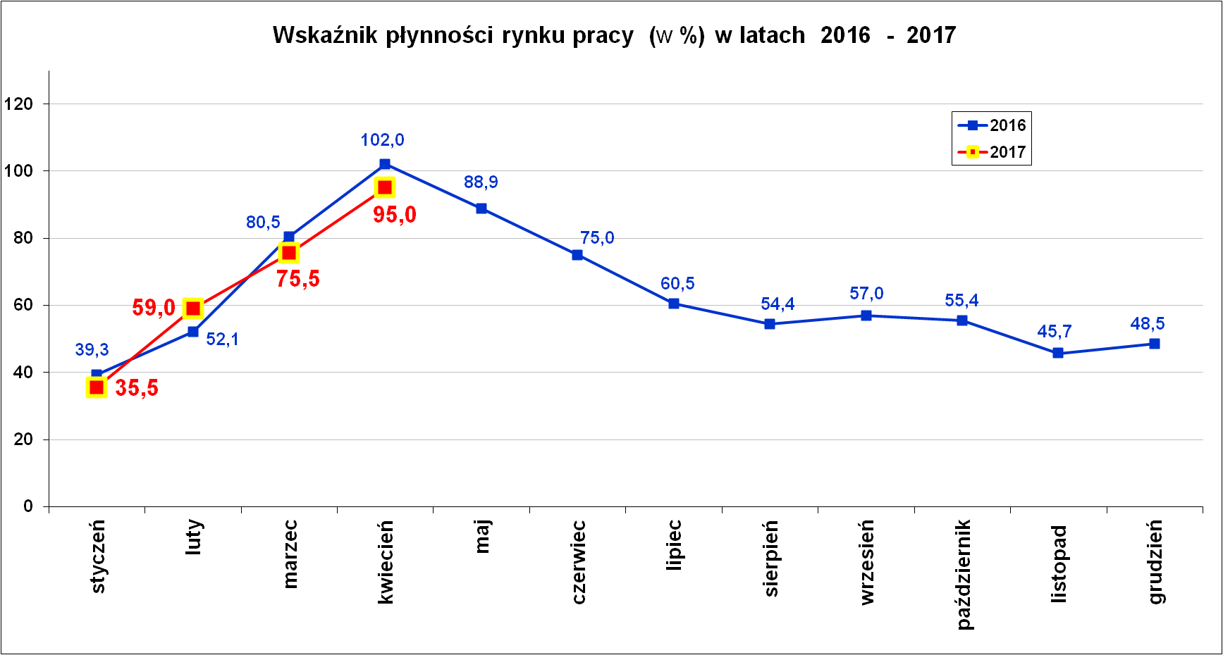
Wskaźnik płynności rynku pracy (wyrażony w procentach stosunek liczby bezrobotnych, którzy podjęli pracę do liczby nowozarejestrowanych bezrobotnych w danym miesiącu.

Wskaźnik płynności runku pracy na koniec kwietnia br. wynosił 95,0 %.

Aktywizacja zawodowa osób bezrobotnych
z Powiatu Nowosądeckiego w okresie styczeń – kwiecień 2017 r.
Wyszczególnienie |  |  | Ilość osób  styczeń – kwiecień | Ilość osób  kwiecień
1. | Pracę podjęło za pośrednictwem urzędu |  | 1 208 | 459
w tym:
 | - pracę niesubsydiowaną |  | 307 | 80
 | - pracę interwencyjną |  | 121 | 40
 | - pracę w ramach robót publicznych |  | 120 | 112
 | - podjęcie działalności gospodarczej |  | 132 | 56
 | - podjecie pracy w ramach refundacji kosztów  zatrudnienia bezrobotnego |  | 29 | 20
 | - podjęcie pracy poza miejscem zamieszkania w ramach bonu na zasiedlenie |  | 33 | 11
 | - inne |  | 141 | 33
 | w tym podjęcie pracy przez osoby do 30 roku życia |  | 132 | 29
 | PEFRON |  | 3 | 0
 | zatrudnienie socjalne |  | 6 | 4
 | - rozpoczęcie stażu |  | 261 | 54
 | - rozpoczęcie prac społecznie użytecznych |  | 68 | 57
 | w tym w ramach PAI |  | 6 | 0
2. | Rozpoczęło szkolenia |  | 227 | 59
3. | Udzielono porad zawodowych i informacji zawodowej |  | 358 | 51
Od początku roku najwięcej bezrobotnych skierowano na staże – 261 osób. Nieustannym zainteresowaniem cieszą się dotacje na rozpoczęcie własnej działalności gospodarczej. Od początku roku 132 osoby bezrobotne otworzyło własny biznes.
Od początku roku obserwujemy duże zainteresowanie programem „30 minus”, który jest adresowany dla osób wchodzących na rynek pracy. W ramach tego programu pracę podjęło 132 osoby. Co ciekawe program cieszy się zainteresowaniem zarówno młodych kobiet (71 osób) jak i mężczyzn (61 osób).
W kwietniu br. 11 osób (6 dla kobiet i 5 dla mężczyzn) podjęło pracę poza miejscem zamieszkania w ramach bonu na zasiedlenie. Od początku 2017 r. pracę w ramach bonów na zasiedlenie podjęło 33 osoby. W analogicznym okresie styczeń-kwiecień w roku ubiegłym z tej formy aktywizacji skorzystało 22 osoby.
Jak widać wzrasta zainteresowanie młodych osób podjęciem zatrudnienia poza miejscem zamieszkania w wielkich miastach, gdzie warunki zatrudnienia są korzystniejsze.
Stopa bezrobocia (%) Źródło: GUS
Miesiące | Powiat  Nowosądecki | Miasto  Nowy Sącz | Województwo Małopolskie | Kraj
Styczeń 2017 r. | 10,9 | 6,5 | 6,9 | 8,6
Luty 2017 r. | 10,7 | 6,2 | 6,9 | 8,5
Marzec 2017 r. | 10,2 | 5,8 | 6,6 | 8,1
Kwiecień 2017 r. | 9,6 | 5,2 | 6,2 | 7,7
Ciągły spadek stopy bezrobocia świadczy o coraz lepszej sytuacji na rynku pracy, o lepszym zagospodarowaniu zasobów siły roboczej oraz o postępującej aktywizacji zawodowo-gospodarczej w kraju i na rynkach lokalnych.

Stopa bezrobocia (%) Źródło: GUS
Miesiące | Powiat  Nowosądecki | Miasto  Nowy Sącz | Województwo Małopolskie | Kraj
Kwiecień 2006 r. | 25,7 | 15,7 | 13,4 | 17,2
Kwiecień 2007 r. | 20,6 | 12,2 | 10,4 | 13,7
Kwiecień 2008 r. | 15,0 | 9,4 | 8,1 | 10,5
Kwiecień 2009 r. | 16,4 | 10,6 | 9,0 | 11,0
Kwiecień 2010 r. | 18,3 | 10,9 | 10,3 | 12,3
Kwiecień 2011 r. | 18,5 | 10,8 | 10,7 | 12,6
Kwiecień 2012 r. | 18,0 | 10,6 | 11,0 | 12,9
Kwiecień 2013 r. | 18,7 | 11,9 | 12,2 | 14,0
Kwiecień 2014 r. | 17,0 | 10,9 | 11,2 | 13,0
Kwiecień 2015 r. | 14,4 | 9,0 | 9,6 | 11,2
Kwiecień 2016 r. | 12,7 | 7,6 | 8,1 | 9,5
Kwiecień 2017 r. | 9,6 | 5,2 | 6,2 | 7,7

Powiaty o najwyższej stopie bezrobocia w województwie małopolskim:
- Dąbrowski – 13,1 %,
- Tatrzański – 11,2 %
- Chrzanowski – 10,0 %
- Nowosądecki – 9,6 %,
- Limanowski – 9,5 %,

Powiaty o najniższej stopie bezrobocia w województwie małopolskim:
- Myślenicki – 4,8 %
- Suski – 4,8 %

Jak wynika z poniższych danych o ilości w województwie małopolskim utrzymuje się duże zróżnicowanie wielkości bezrobocia w naszym województwie.

Stan bezrobotnych i stopy bezrobocia stan na koniec kwietnia 2017 r.
dla województwa małopolskiego:
WOJEWÓDZTWA | Bezrobotni zarejestrowani  w tysiącach | Stopa bezrobocia w %  (do aktywnych zawodowo)
POLSKA | 1252,7 | 7,7
Woj. MAŁOPOLSKIE | 90,5 | 6,2
Powiaty
bocheński | 2,3 | 5,8
krakowski | 5,6 | 5,5
miechowski | 1,3 | 6,3
myślenicki | 2,2 | 4,8
proszowicki | 1,3 | 7,3
wielicki | 2,7 | 6,4
miasto Kraków | 15,5 | 3,4
gorlicki | 3,5 | 7,7
limanowski | 5,2 | 9,5
nowosądecki | 6,9 | 9,6
Miasto Nowy Sącz | 2,4 | 5,2
chrzanowski | 4,1 | 10,0
olkuski | 4,1 | 8,8
oświęcimski | 3,7 | 7,4
wadowicki | 3,3 | 5,7
brzeski | 2,6 | 7,2
dąbrowski | 3,1 | 13,1
tarnowski | 6,1 | 8,8
miasto Tarnów | 3,9 | 6,8
nowotarski | 5,8 | 8,8
suski | 1,6 | 4,8
tatrzański | 3,2 | 11,2

Nowy Sącz, dnia 25.05.2017 r.

